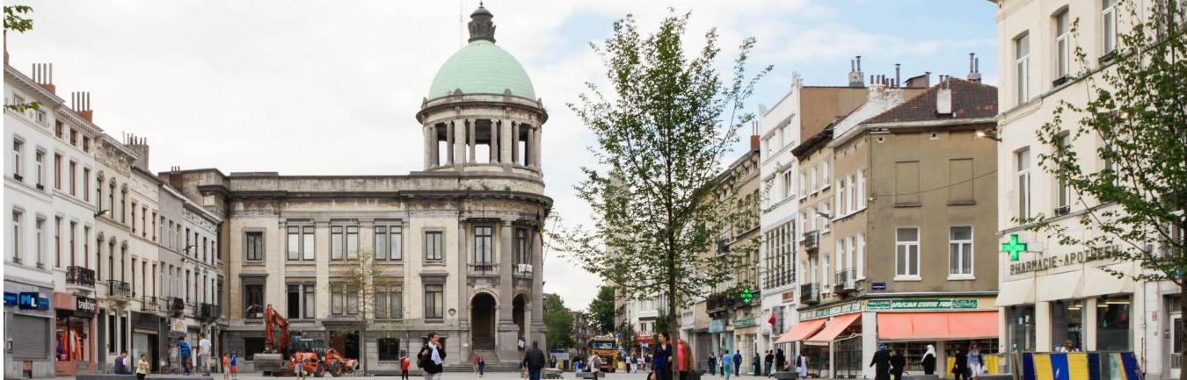

HET GEMEENTEBESTUUR VAN SINT-JANS-MOLENBEEK WERFT AAN !

een attaché sanering verlaten gebouwen niveau A] (M/V/X)
Cel huisvesting
De functie die u mag verwachten
De cel Huisvesting maakt deel uit van de Afdeling huisvesting en onroerendgoed-beheer. Zij is meer in het bijzonder verantwoordelijk voor het probleem van ongezonde huisvesting, leegstaande woningen en huisjesmelkers.
Hij-Zij legt talrijke bezoeken af aan woningen, onderhoudt contacten met huurders en verhuurders, stelt bezoekverslagen op, zorgt voor wachtdiensten, bereidt onbewoonbaarverklaringen voor en ziet toe op de naleving ervan. Hij-zij werkt nauw samen met verschillende gemeentediensten (belastingen, stedenbouw, juridische dienst, bevolking, SCAV, lokale bemiddeling, tijdelijke huisvesting, enz.), de politiediensten, het OCMW, andere administraties (gemeente, Gewestelijke Huisvestingsinspectie, Gewestelijke Eenheid voor Onbewoonde Huisvesting) alsook met het netwerk van verenigingen in Molenbeek en externe medewerkers (advocaten, deskundigen, enz.).
De aanpak van het werk is veelzijdig: technisch (verificatie van de conformiteit van de woningen), administratief (opstellen van brieven, verslagen, onbewoonbaarverklaring, controle op de naleving van de beschikkingen), informatief (loket, deelname aan informatiesessies), reflexief (met name binnen de Adviesraad Huisvesting, werkgroepen), menselijk (talrijke contacten in moeilijke contexten) en sociaal (relatie met sociale diensten, follow-up van de herhuisvesting). De teamleden zijn in verschillende mate bij al deze dimensies betrokken.
Het profiel dat wij verwachten
In het bezit zijn van een universitair of diploma Hoger onderwijs, van het lange type of bevordering tot A-niveau - Master in architectuur, stedenbouw of een andere verwante mastergraad
Op basis van de door de overheid en het diensthoofd goedgekeurde behoeften neemt de attaché (m/v) deel aan de algemene opdracht om de huisvesting te verbeteren, met name door de strijd aan te binden met verwaarloosde gebouwen op het grondgebied van Sint-Jans-Molenbeek.

Als medewerker bent u verantwoordelijk voor alle taken die nodig zijn voor de goede werking van de cel Huisvesting met het oog op de verbetering van de huisvestingssituatie op het grondgebied van Sint-Jan-Molenbeek.
Voorbeelden van taken :
Veldwerk:
Het opsporen van tekenen van leegstand in eigendommen die zich in de gemeente bevinden;
Bezoeken aan bepaalde verdachte onbezette woningen;
Administratief werk:
Oprichting en regelmatige bijwerking van een gegevensbank (jaarlijkse inventaris en follow-up tabellen) van leegstaande eigendommen.
Opstelling van een jaarlijks activiteitenverslag.
Onderzoek en controle van informatie die kan wijzen op leegstand, uit verschillende databanken (Kadaster, Bevolkingsregister, Hydrobru en Sibelga listings, Nova, UrbHyg, Kruispuntbank voor Ondernemingen, enz;)
Follow-up van de dossiers met de dienst Gemeentebelastingen en de Gewestelijke Eenheid voor de bestrijding van de leegstand van woningen;
Onderzoek en samenstelling van administratieve dossiers voor het nemen van bestuurlijke politiemaatregelen en het veiligstellen van bepaalde eigendommen, voor het opstarten van procedures voor rechterlijke bevelen, openbare beheersrechten, deelname aan openbare verkopen, onteigening, subsidieaanvragen bij het Ministerie van het Brussels Hoofdstedelijk Gewest, opstellen van boekhoudkundige stukken;
Opstellen van vacaturemeldingen, opstellen van klachten over vacatures ter attentie van de regionale eenheid, opstellen van brieven, beraadslagingen, verslagen en notulen;
Opstellen van aanvraagdossiers voor de projectoproepen "gemeenschappelijke waarnemingsposten voor de strijd tegen de leegstand" van het Brussels Hoofdstedelijk Gewest, uitvoering en opvolging van deze projectoproepen, opstellen van het eindverslag, terugvordering van de toegekende subsidies, enz.
Deelname aan of organisatie van vergaderingen;
Secretariaat van de Adviesraad voor huisvesting van Sint-Jans-Molenbeek (organisatie van de driemaandelijkse vergaderingen, opstellen van de notulen van de vergaderingen, secretariaat van het bureau van de Adviesraad voor huisvesting, enz.)
Contacten met:
De eigenaars van leegstaande gebouwen om uitleg te vragen, oplossingen te vinden en hen te waarschuwen voor de risico's die zij lopen;
De gemeentelijke diensten voor de instructie en de follow-up van de dossiers (dienst gemeente belastingen, dienst stedebouw, dienst juridische zaken, ...);
Verenigingen in verband met renovatie,;
Notarissen, advocaten of andere hoofdrolspelers in verband met de dossiers;
Diverse belanghebbenden in verband met de Adviesraad Huisvesting.
Overtuigd ?
Stuur uw sollicitatie per e-mail naar het volgende adres
candidature@molenbeek.irisnet.be
of per post:
Gemeentebestuur van Sint-Jans-Molenbeek
20 graaf van vlaanderenstraat 1080 Sint-Jans-Molenbeek
De aanvragen moeten vergezeld gaan van :
- De referentie van de functie in het onderwerp van uw sollicitatie,
- Een up-to-date CV,
- Een motiveringsbrief,
- Een kopie van het vereiste diploma (of gelijkwaardig).

